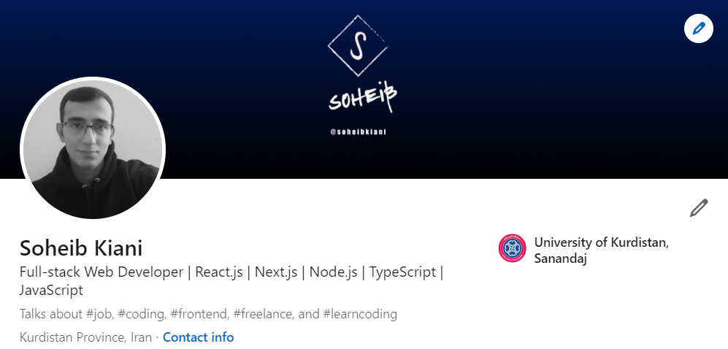

**سوالات مصاحبه HTML**

**صهیب کیانی**

**برنامه نویس Full-stack Web Developer**

* **HTML چیست و چه کاربردی دارد؟**
* **تفاوت بین HTML و HTML5 چیست؟**
* **تفاوت بین تگ‌های بسته و تگ‌های بدون بسته چیست؟**.
* **تفاوت بین تگ‌های <div> و <span> چیست؟**
* **چگونه می‌توانید یک اسکریپت JavaScript در یک صفحه HTML استفاده کنید؟**
* **چگونه می‌توانید یک لیست نامرتب در یک صفحه HTML ایجاد کنید؟**
* **چگونه می‌توانید یک لیست مرتب در یک صفحه HTML ایجاد کنید؟**.
* **کد doctype چه کار میکند؟**
* **چگونه یک صفحه html با زبان های مختلف ایجاد میشود؟**
* **برای ایجاد سایت چند زبانه به چه نکاتی توجه میشود؟**
* **اتریبیوت های data- برای چه کاری مناسب هستند؟**
* **اگر html را بستر بازی در وب درنظر بگیریم آنگاه building block چیست؟**
* **تفاوت های بین cookie , sessionStorage و localStorage را بیان کنید!**
* **تفاوت های بین <script>, <script async> و <script defer> را بیان کنید!**
* **یک ایده خوب برای قرار دادن <link> ها در میان <head></head> و قرار دادن <script> ها قبل از تگ </body> چیست؟**
* **منظور از progressive rendering چیست؟**
* **چرا از اتریبیوت srcset در تگ img استفاده میکنیم؟**
* **بروزر برای ارزیابی محتوای html چه فرایندی را طی میکند؟**
* **آیا پیش از این از زبان های مختلف برای قالب بندی html استفاده کردید؟**
* **مزایا و معایب زبان HTML را بیان کنید.**
* **منظور از charset ها در زبان html چیست؟**
* **تگ <td> در HTML چکار می کند؟**
* **استفاده از کد زیر <"p align="right> چه اتفاقی در صفحه وب بوجود می آورد؟**
* **چند روش استایل دهی به HTML وجود دارد نام ببرید؟**
* **تگ های br و nobr را با هم مقایسه کنید**
* **از تگ blockquote در HTML چه استفاده ای می شود؟**
* **تگ style در کدنویسی HTML را توضیح دهید؟**
* **منظور از عناصر HTML چیست؟**
* **پاراگراف بندی در HTML به عهده کدام تگ می باشد؟**
* **برای ادغام و ترکيب چند خانه در يک رديف از جدول، کدام خصوصيت را بايد بکار برد؟**
* **به طور معمول در HTML5 از تگ <header> در چه مواردی استفاده می‌شود ؟**
* **Media query چیست و برای چه کاربردی استفاده می‌شود؟**
* **پیش‌پردازنده (preprocessor)های CSS چیست؟**
* **واحدهای اندازه‌گیری رایج طول در CSS مثل cm, em, in, mm, pc, pt, px را توضیح دهید.**
* **vendor prefixes در CSS چیست؟**
* **Pseudo classها را چگونه تعریف می‌کنید**
* **universal selector چیست؟**
* **Descendant Selector چیست؟**
* **Semantic HTML چیست؟**
* **اصطلاح DOCTYPE را توضیح دهید.**
* **کاستی های صفحات XHTML چیست؟**
* **مشکل درست نمایش ندادن هایپرلینک یا تصویر چیست؟**
* **آیا همه تگ های HTML دارای تگ پایانی هستند؟**
* **HTML دارای چند نوع heading یا عنوان است؟**
* **آیا همه تگ های HTML دارای تگ پایانی هستند؟**
* **چگونه می توان یک hyperlink یا پیوند در HTML ایجاد کرد؟**
* **از کدام تگ HTML برای نمایش داده ها به شکل جدول استفاده می شود؟**
* **برخی از لیست های متداول که هنگام طراحی صفحه استفاده می شود چیست؟**
* **آیا Hyperlink (پیوند) فقط برای متن اعمال می شود؟**
* **Style Sheet چیست؟**
* **Layout در HTML را شرح دهید.**
* **از چند tag می توان برای جدا کردن بخشی از متن ها استفاده کرد؟**
* **چگونه میتوان از یک عکس به عنوان پس زمینه یک صفحه استفاده کرد؟**
* **تگ span چه کاربردی دارد؟ یک مثال بزنید**
* **تگ iframe چه کاربردی دارد؟**
* **چرا URL در HTML رمزگذاری می شود؟**
* **آیا تگ <DOCTYPE html!> یک تگ HTML است؟**
* **Convas در HTML5 چیست؟**
* **SVG چیست؟**
* **آیا تگ صوتی در HTML 5 پشتیبانی می شود؟**
* **اگر < DOCTYPE html!> را قرار ندهیم HTML 5 کار می کند؟**
* **ویژگی required در HTML5 چیست؟**
* **چگونه می توانید یک کامنت در HTML ایجاد کنید؟**
* **ویژگی alt یا همان متن جایگزین در image mapping چه کاربردی دارد؟**
* **آیا فایلهای HTML قدیمی در مرورگرهای جدیدتر کار می کنند؟**
* **کابرد تگ aside چیه ؟**
* **اگر سیستم عامل کاربر از کاراکتر مورد نیاز کاربر پشتیبانی نکند ، چگونه نماد نشان داده می شود؟**
* **تفاوت span و div ؟**
* **چه زمانی از تگ nav استفاده میکنیم ؟**
* **چطور میدونی که یک داکیومنت طبق HTML5 نوشته شده ؟**
* **کابرد تگ meta و title چیه ؟**
* **کابرد تگ label ؟**
* **نحوه ارسال ایمیل در تگ a به چه صورت هستش ؟**
* **Root element یک سند HTML چیه؟**
* **چه فرمت هایی از عکس روی مرورگر ها ساپورت میشه ؟**
* **تفاوت تگ head و header ؟**
* **کاربرد تگ article چیه ؟**
* **هدف class attribute چیه ؟**
* **کابرد تگ noscript چیه ?**
* **تفاوت readonly و disabled در تگ textarea چیه ؟**
* **کابرد _blank درتگ a چیه ?**
* **کابرد lang در تگ p چیه ؟**
* **کابرد caption در table چیه؟**
* **تفاوت metadata و meta چیه؟**
* **تفاوت تگ main و body چیه ؟**
* **تگ h مخفف کلمه heading هستش یا head . ؟**
* **کابرد title چیه ؟**

**برخی از منابع گرفته شده برای جمع آوری سوالات :**

[**https://computerjobs.ir/%D9%84%DB%8C%D8%B3%D8%AA-%D8%B3%D9%88%D8%A7%D9%84%D8%A7%D8%AA-%D8%A7%D8%B3%D8%AA%D8%AE%D8%AF%D8%A7%D9%85%DB%8C/%D8%B3%D9%88%D8%A7%D9%84%D8%A7%D8%AA-%D8%A7%D8%B3%D8%AA%D8%AE%D8%AF%D8%A7%D9%85-%D8%B2%D8%A8%D8%A7%D9%86-%D8%A8%D8%B1%D9%86%D8%A7%D9%85%D9%87-%D9%86%D9%88%DB%8C%D8%B3/339-%D8%B3%D9%88%D8%A7%D9%84%D8%A7%D8%AA-%D8%A8%D8%B1%D9%86%D8%A7%D9%85%D9%87-%D9%86%D9%88%DB%8C%D8%B3%DB%8C-html-%D8%AF%D8%B1-%D8%B1%D9%88%D8%B2-%D9%85%D8%B5%D8%A7%D8%AD%D8%A8%D9%87-%D8%AA%D8%AE%D8%B5%D8%B5%DB%8C-%D8%A7%D8%B3%D8%AA%D8%AE%D8%AF%D8%A7%D9%85-%D8%B7%D8%B1%D8%A7%D8%AD-%D9%88%D8%A8-%D8%B3%D8%A7%DB%8C%D8%AA-%D8%A8%D8%A7-%D8%AC%D9%88%D8%A7%D8%A8**](https://computerjobs.ir/%D9%84%DB%8C%D8%B3%D8%AA-%D8%B3%D9%88%D8%A7%D9%84%D8%A7%D8%AA-%D8%A7%D8%B3%D8%AA%D8%AE%D8%AF%D8%A7%D9%85%DB%8C/%D8%B3%D9%88%D8%A7%D9%84%D8%A7%D8%AA-%D8%A7%D8%B3%D8%AA%D8%AE%D8%AF%D8%A7%D9%85-%D8%B2%D8%A8%D8%A7%D9%86-%D8%A8%D8%B1%D9%86%D8%A7%D9%85%D9%87-%D9%86%D9%88%DB%8C%D8%B3/339-%D8%B3%D9%88%D8%A7%D9%84%D8%A7%D8%AA-%D8%A8%D8%B1%D9%86%D8%A7%D9%85%D9%87-%D9%86%D9%88%DB%8C%D8%B3%DB%8C-html-%D8%AF%D8%B1-%D8%B1%D9%88%D8%B2-%D9%85%D8%B5%D8%A7%D8%AD%D8%A8%D9%87-%D8%AA%D8%AE%D8%B5%D8%B5%DB%8C-%D8%A7%D8%B3%D8%AA%D8%AE%D8%AF%D8%A7%D9%85-%D8%B7%D8%B1%D8%A7%D8%AD-%D9%88%D8%A8-%D8%B3%D8%A7%DB%8C%D8%AA-%D8%A8%D8%A7-%D8%AC%D9%88%D8%A7%D8%A8)

[**https://roocket.ir/articles/top-10-css-interview-questions**](https://roocket.ir/articles/top-10-css-interview-questions)

[**https://soud.ir/blog/25-HTML-job-interview-questions**](https://soud.ir/blog/25-HTML-job-interview-questions)

[**https://www.jesarat.com/tarahi-web-site/**](https://www.jesarat.com/tarahi-web-site/)

[**https://mosahebeyar.ir/InterviewQuestions?categoryId=15&categoryName=HTML-%D8%B3%D9%88%D8%A7%D9%84%D8%A7%D8%AA-%D9%85%D8%B5%D8%A7%D8%AD%D8%A8%D9%87**](https://mosahebeyar.ir/InterviewQuestions?categoryId=15&categoryName=HTML-%D8%B3%D9%88%D8%A7%D9%84%D8%A7%D8%AA-%D9%85%D8%B5%D8%A7%D8%AD%D8%A8%D9%87)

[**https://mosahebeyar.ir/InterviewQuestions?categoryId=15&categoryName=HTML-%D8%B3%D9%88%D8%A7%D9%84%D8%A7%D8%AA-%D9%85%D8%B5%D8%A7%D8%AD%D8%A8%D9%87**](https://mosahebeyar.ir/InterviewQuestions?categoryId=15&categoryName=HTML-%D8%B3%D9%88%D8%A7%D9%84%D8%A7%D8%AA-%D9%85%D8%B5%D8%A7%D8%AD%D8%A8%D9%87)